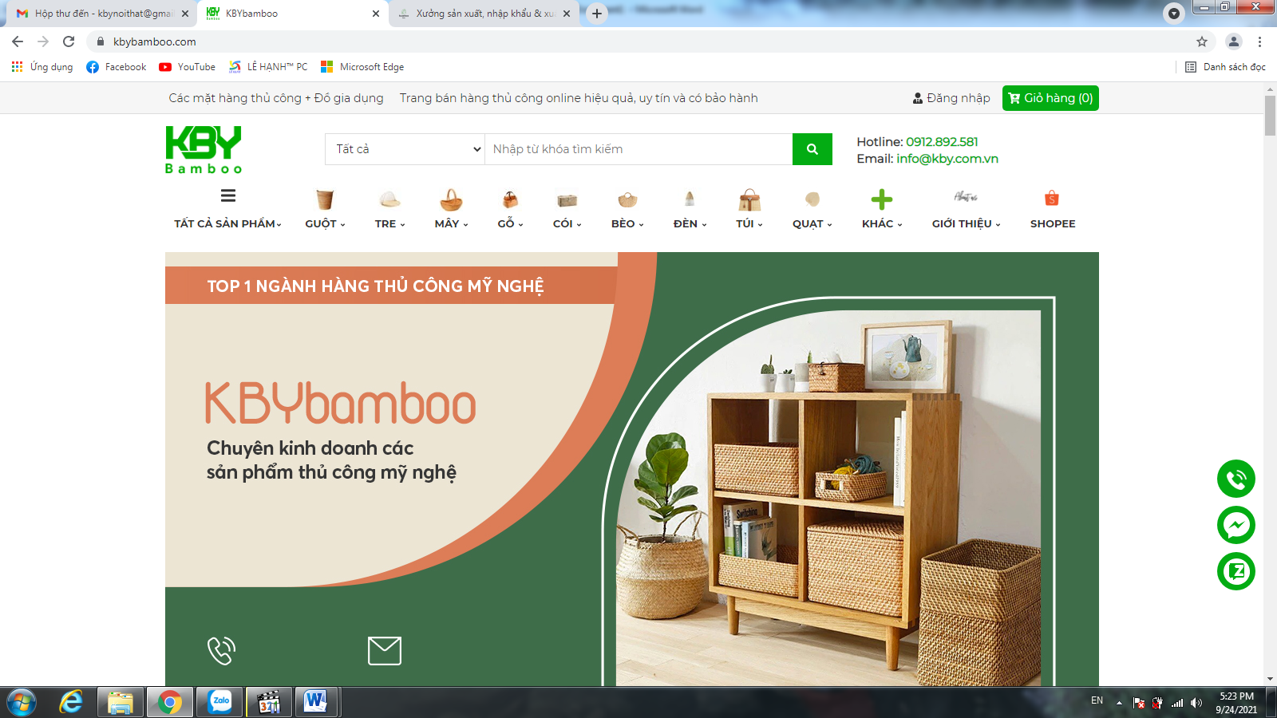
Cho font chữ thường không đậm và chuyển thành mầu xanh mới em nhé

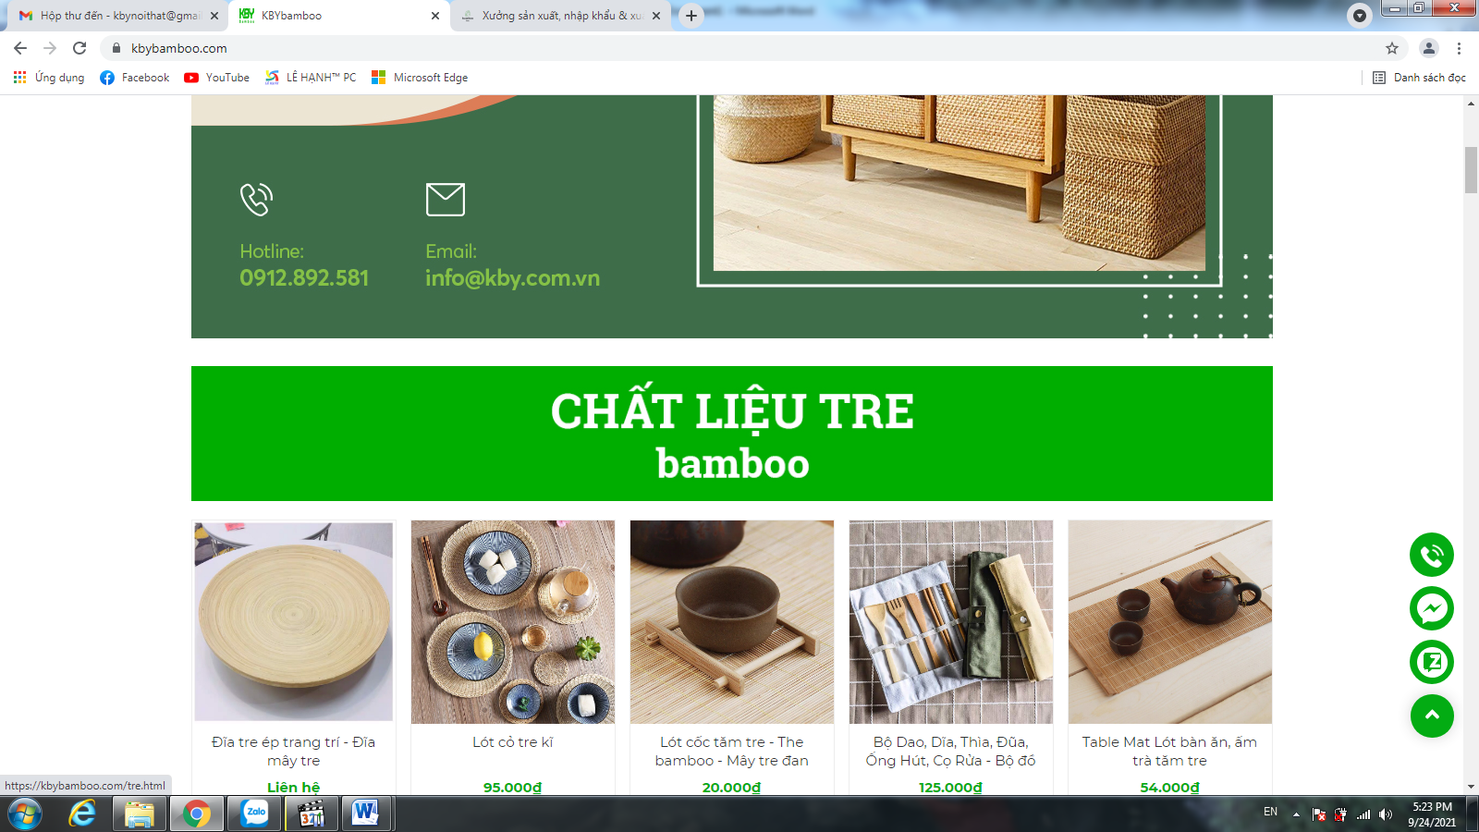
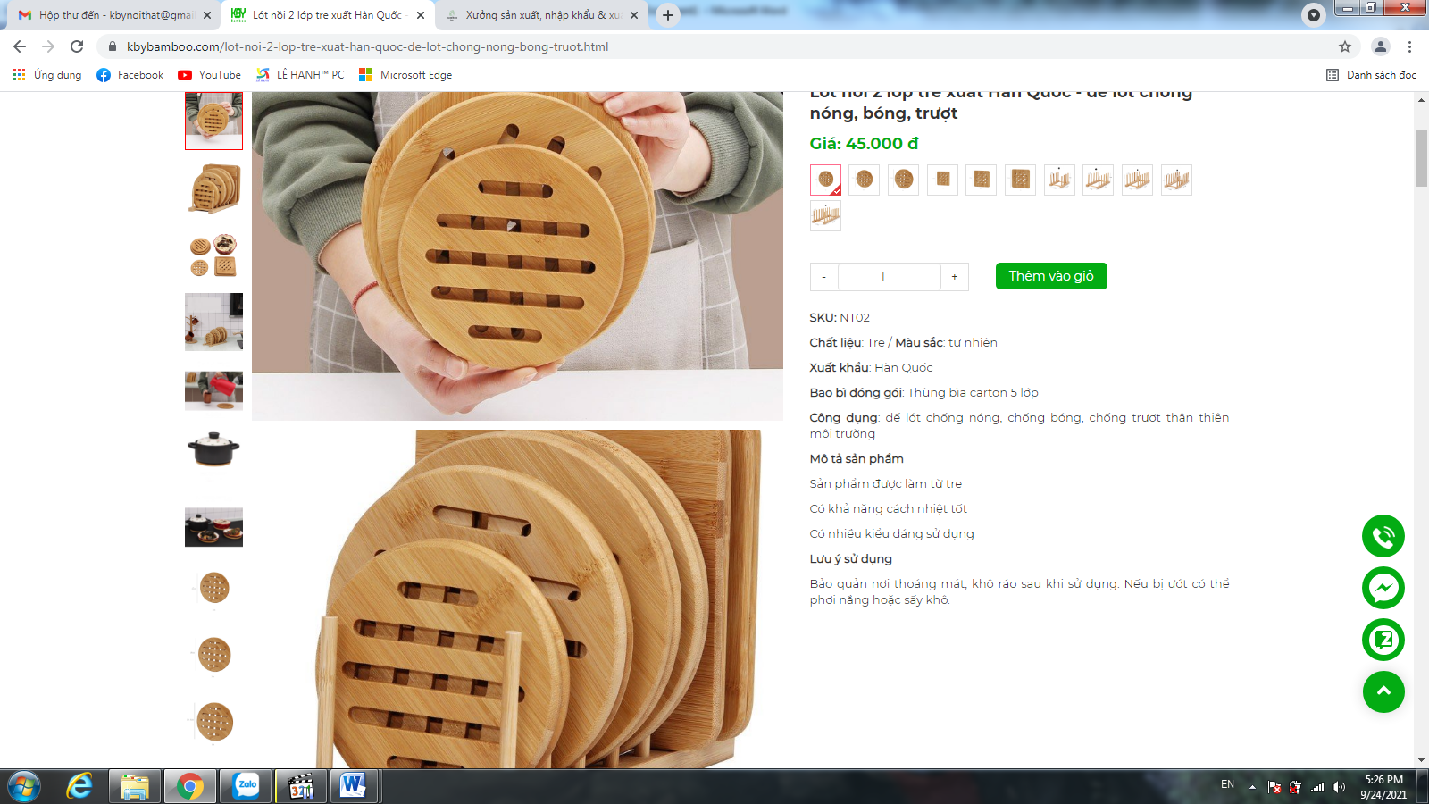

Cho chữ mầu đen hơn cho dễ nhìn

